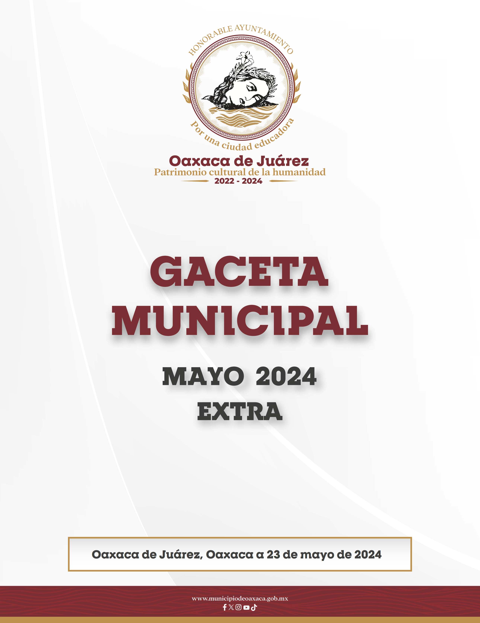

DIRECTORIO

H. Ayuntamiento Constitucional de Oaxaca de Juárez

C. Francisco Martínez Neri
Presidente Municipal Constitucional de Oaxaca de Juárez

C. Nancy Belem Mota Figueroa
Síndica Primera Municipal

C. Jorge Castro Campos
Síndico Segundo Municipal

C. Judith Carreño Hernández
Regidora de Hacienda Municipal y de Transparencia y de Gobierno Abierto

C. René Ricárdez Limón
Regidor de Bienestar y de Normatividad y Nomenclatura Municipal

C. Adriana Morales Sánchez
Regidora de Gobierno y Espectáculos y de Turismo

C. Pavel Renato López Gómez
Regidor de Obras Públicas y Desarrollo Urbano y de Centro Histórico

C. Deyanira Altamirano Gómez
Regidora de Igualdad de Género y de la Ciudad Educadora

C. Ismael Cruz Gaytán
Regidor de Servicios Municipales y de Mercados y Comercio en Vía Pública

C. Claudia Tapia Nolasco
Regidora de Seguridad Ciudadana y Movilidad y de Agencias y Colonias

C. Irasema Aquino González
Regidora de Desarrollo Económico y Mejora Regulatoria

C. Jesús Joaquín Galguera Gómez
Regidor de Medio Ambiente y Cambio Climático

C. Mirna López Torres
Regidora de Derechos Humanos y Asuntos Indígenas

C. Saúl Alberto Ángel Villarreal
Regidor de Salud, Sanidad y Asistencia Social

C. Jocabed Betanzos Velázquez
Regidora de Juventud y Deporte y de Atención a Grupos en Situación de Vulnerabilidad

C. Onésimo Isaú Bravo Hernández
Regidor de Protección Civil y de Zona Metropolitana

ACUERDO MEDIANTE EL CUAL, SE SUSPENDE LA EXPEDICIÓN Y CONSUMO DE BEBIDAS ALCOHÓLICAS EN TODAS SUS MODALIDADES, AL PÚBLICO EN GENERAL, A PARTIR DE LAS 00:00 HORAS DEL DÍA SÁBADO 01 DE JUNIO DE 2024 HASTA LAS 24:00 HORAS DEL DÍA DOMINGO 02 DE JUNIO DE 2024, EN TODO EL TERRITORIO DEL MUNICIPIO DE OAXACA DE JUÁREZ.

JUDITH CARREÑO HERNÁNDEZ, Encargada de Despacho de la Presidencia Municipal del Municipio de Oaxaca de Juárez, del Estado Libre y Soberano de Oaxaca, a sus habitantes hace saber:

Que en uso de mis atribuciones y facultades y con fundamento en lo dispuesto por los artículos 115 fracción II de la Constitución Política de los Estados Unidos Mexicanos; 113 fracción I de la Constitución Política del Estado Libre y Soberano de Oaxaca; 68 fracción VI, 83 fracción II, inciso a), 136, 137 y 138 de la Ley Orgánica Municipal; 51, 54 fracción IV, 130 y 242 del Bando de Policía y Gobierno del Municipio de Oaxaca de Juárez; y 3, 4, 5 y 6 del Reglamento de la Gaceta del Municipio de Oaxaca de Juárez; tengo a bien expedir el siguiente:

A C U E R D O
MEDIANTE EL CUAL, SE SUSPENDE LA EXPEDICIÓN Y CONSUMO DE BEBIDAS ALCOHÓLICAS EN TODAS SUS MODALIDADES, AL PÚBLICO EN GENERAL, A PARTIR DE LAS 00:00 HORAS DEL DÍA SÁBADO 01 DE JUNIO DE 2024 HASTA LAS 24:00 HORAS DEL DÍA DOMINGO 02 DE JUNIO DE 2024, EN TODO EL TERRITORIO DEL MUNICIPIO DE OAXACA DE JUÁREZ.

